Galilée et les mouvements composés (3)
Physique  Mécanique/Lors d’un tir horizontal, le mouvement horizontal affecte-t-il la chute de la bille ? | Public : Secondaire et Supérieur | Durée : < 1 min
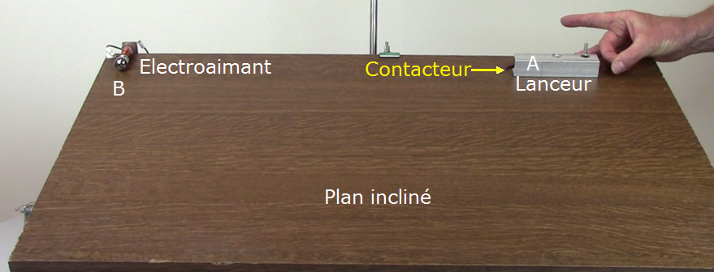
Liste du matériel :
- Un plan incliné.
- Un électroaimant.
- Deux billes métalliques identiques A et B.
- Une rampe de lancement (un tube métallique en U par exemple).
- Du fil électrique.
- Une source de tension (quelques volts suffisent)

Le montage est détaillé en annexe.

Recommandations pour réaliser l’expérience :
- La lame mobile qui ferme le circuit et maintient la bille B ne doit pas être ni trop lourde ni trop légère pour assurer un contact avec le clou sans toutefois freiner la bille A lors de son lancement.
- Si la bille B reste « collée » à l’électroaimant, c’est parce qu’elle s’est aimantée. Dans ce cas, il suffit d’intercaler un petit morceau de papier entre la bille et l’électroaimant.
- Si la vitesse de la bille A est suffisante, elle peut entrer en collision avec la bille B lors de la chute. (Voir vidéos).

Exploitation pédagogique :
- Quelle que soit la grandeur de la composante horizontale de la vitesse, la chute (et donc le mouvement vertical) n’est en rien perturbée. Le mouvement horizontal et le mouvement vertical sont concomitants mais indépendants l’un de l’autre.
En 1638, dans les « Discorsi » de 1638», Galilée écrit :
"… J'imagine un mobile lancé sur un plan horizontal, tout obstacle étant écarté. On sait par ce qui a été dit ailleurs que son mouvement restera indéfiniment uniforme sur le plan, si celui-ci s'étend à l'infini.
Mais, si le plan est limité et s'il est installé en l'air, lorsque le mobile que nous supposons soumis à la pesanteur, dépassera son extrémité, il ajoutera à son premier mouvement uniforme et indestructible la propension qu'il a vers le bas à cause de la pesanteur.
De là naîtra un mouvement composé du mouvement horizontal et du mouvement vertical. Ces 2 mouvements ne s'altèrent pas mutuellement. Ils ne se troublent pas et ne s'empêchent pas l'un l'autre ... "
Tel est le Principe de superposition des mouvements de Galilée.

Lien(s) vers la vidéo :
- https://oer.uclouvain.be/
- Des expériences diverses sur ce thème sont également exploitées dans les tests sur la mécanique sur http://www.diagnosciences.be/

Annexe
